Croquons la madeleine de Proust !
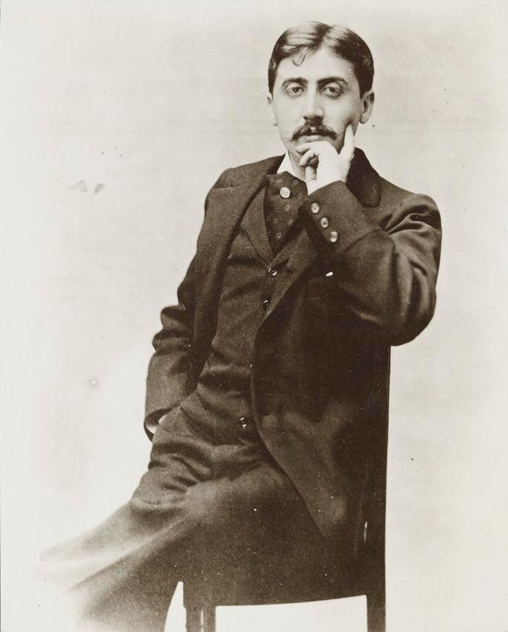

La séance de découverte sur la madeleine de Proust s’est terminée par une dégustation de ce petit gâteau et d’une tasse de thé au tilleul. Belles et bien dodues, les madeleines ont été un ravissement pour les papilles des élèves de la 3eB de la classe de Laurent Angard, professeur de Lettres au collège Lamartine de Bischheim qui a récemment accueilli avec plaisir le professeur Luc Fraisse et Laurence Grenier, l’auteure du « petit livre bleu », Du côté de chez Proust.
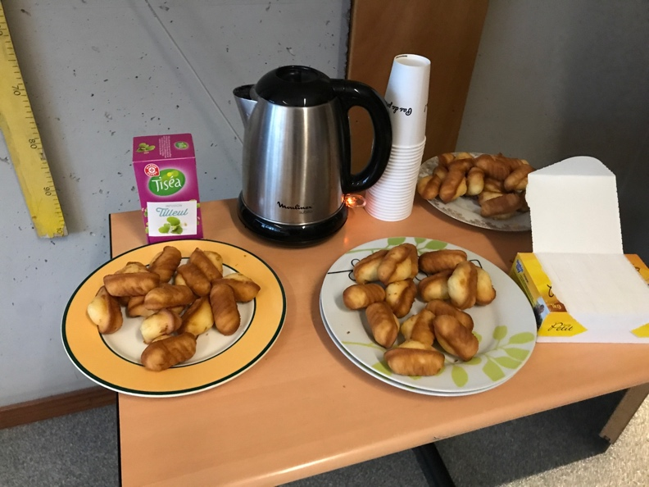

C’est le thé au tilleul, pas tout à fait le même que celui de Marcel dans A la recherche du temps, mais un très similaire qui a surpris les élèves par son goût… « Terreux », « floral », « étrange » sont les qualificatifs employés par les jeunes pour décrire la saveur olfactive.

Dans un cérémonial tout résonnant du texte de Marcel Proust, et une fois que tous les élèves ont été servis, « le trempage » a eu lieu…

Les élèves ont enfin goûté le mélange du gâteau et du thé : « Mais à l’instant même où la gorgée mêlée des miettes du gâteau toucha mon palais, je tressaillis, attentif à ce qui se passait d’extraordinaire en moi. »

Une madeleine, un thé…un moment de calme, en cours de français, entre 15h30 et 16h30, ce lundi 18 novembre 2019, si particulier… Au moment où l’on goûte, on se souvient alors que c’est un certain 18 novembre 1922 (il y a donc 97 ans…) qu’est mort l’un des plus grands écrivains français.
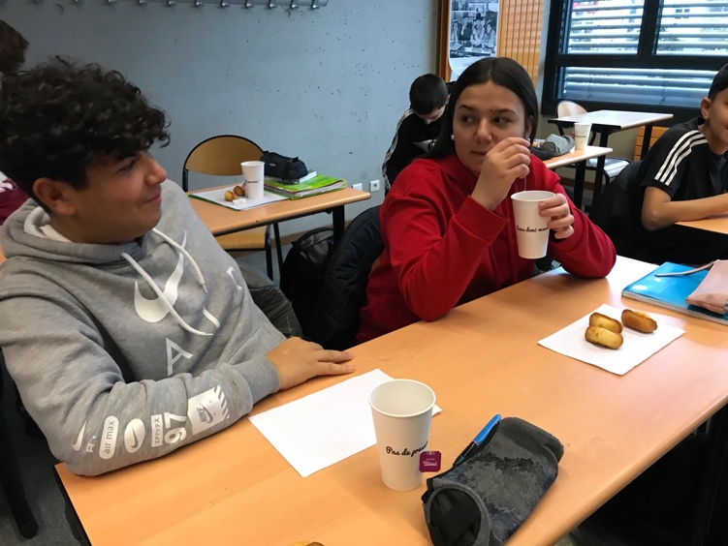
Zakaria et Lucia, 3eB

A la découverte de la madeleine et du thé au tilleul
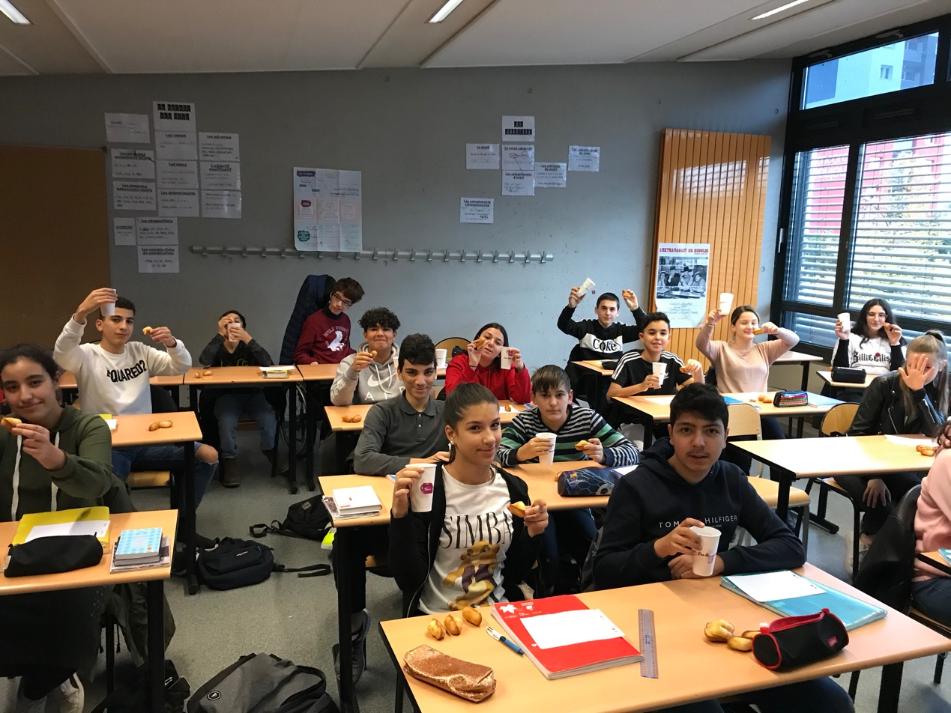

Les élèves ont écrit juste après, dans un moment de communion, ce qu’ils ressentaient (je livre les textes sans retouches, bruts, avec leurs qualités et leurs défauts…)

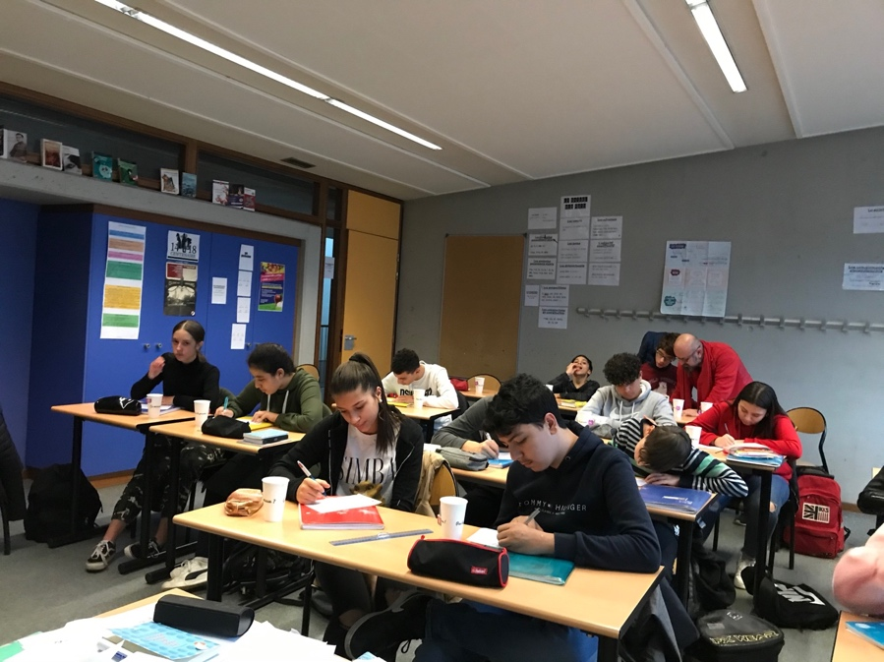

Adam, 3eB
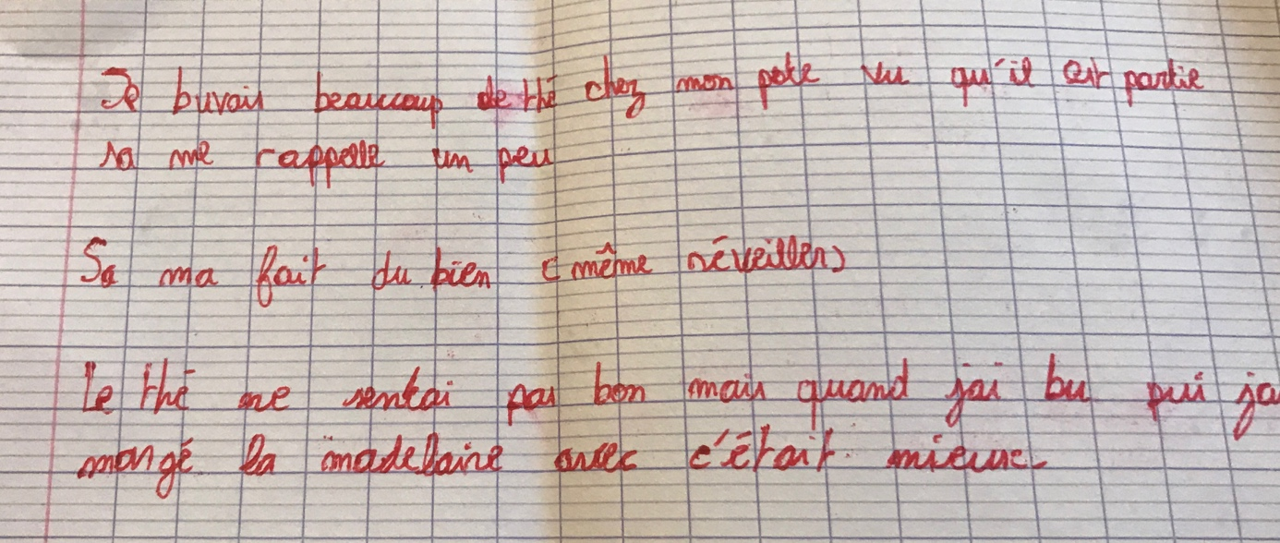
*
**

Michel, 3eB
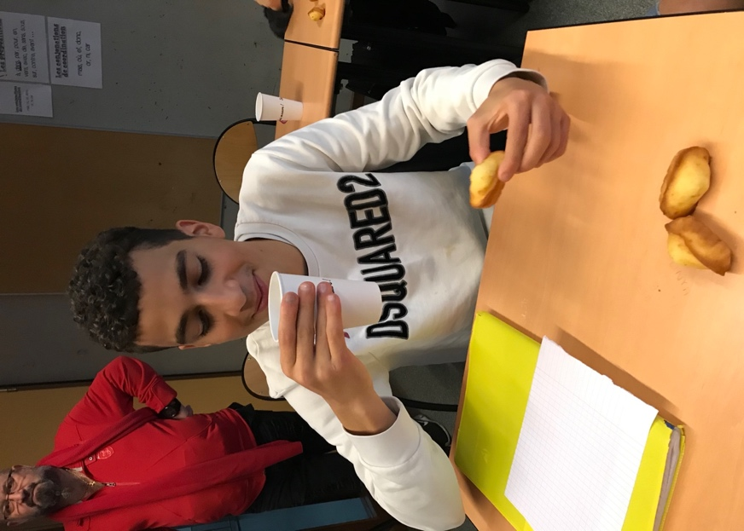
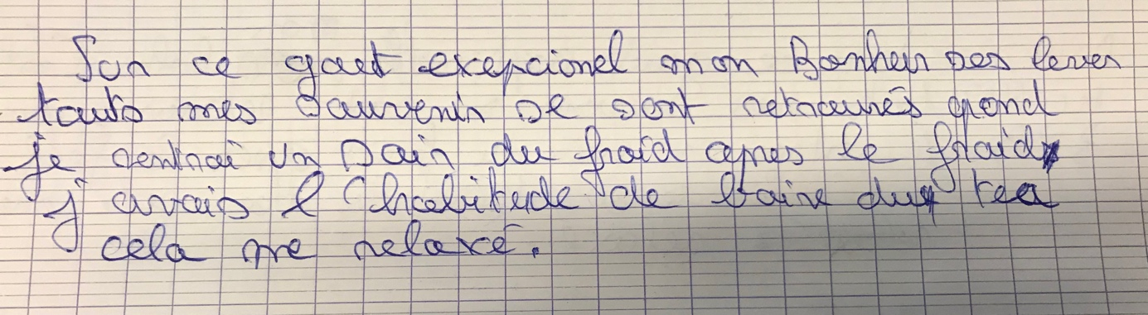
*
**

Lorin, 3eB
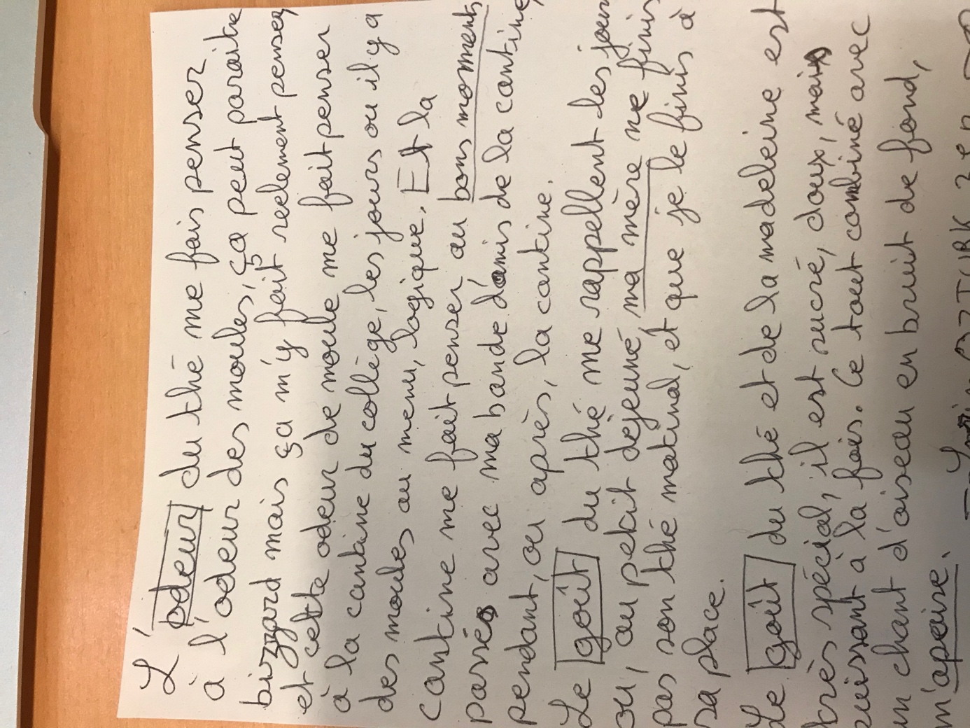
*
**

Helin, 3eB
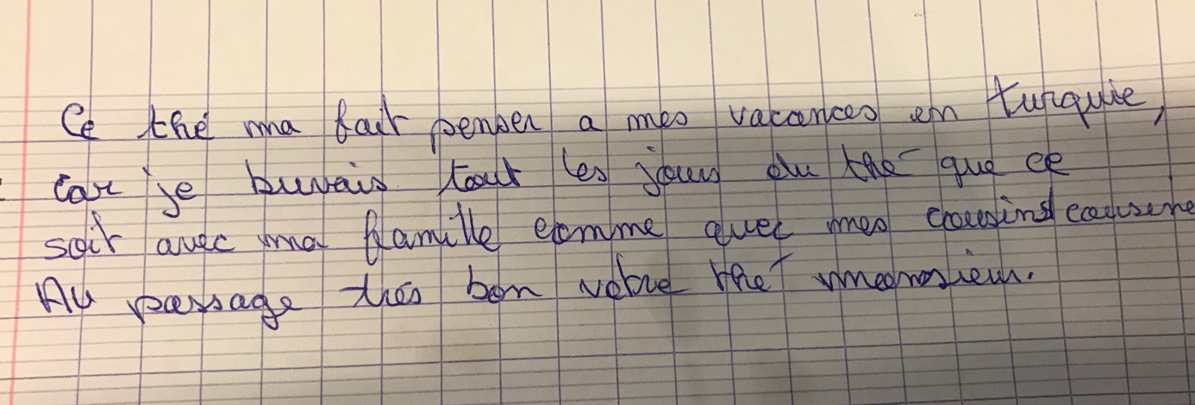
(au passage, Helin, Merci !)
*
**
Eylem, 3eB
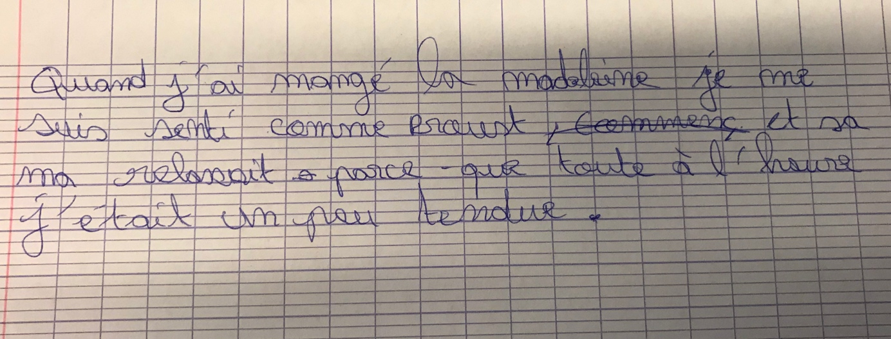
*
**

Hind, 3eB

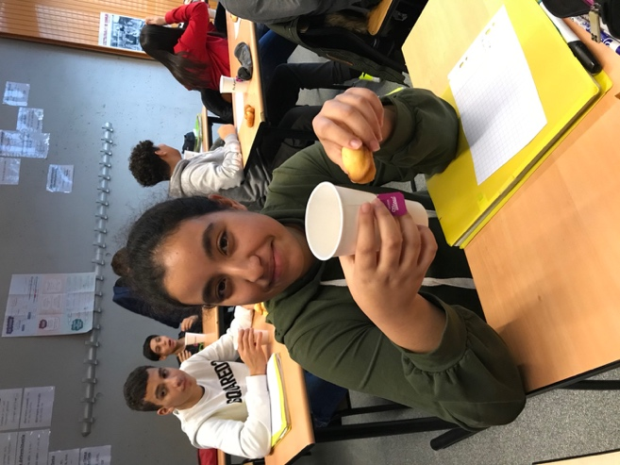
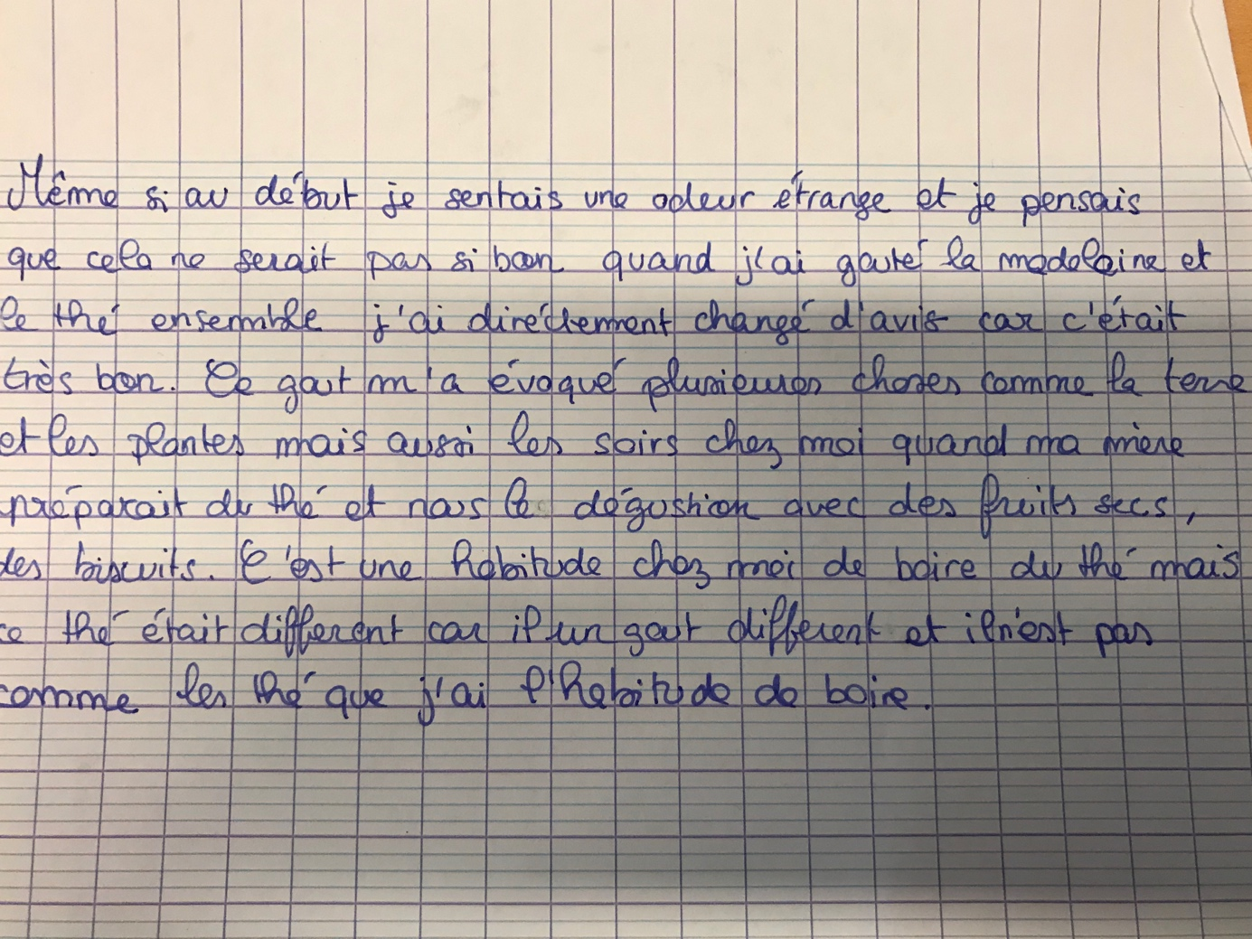

Certains ont ressenti le besoin de s’exprimer par un autre art, plus proche, sans doute d’eux, comme Yoan qui a dessiné le moment où Marcel, lui-même, a dégusté sa madeleine
Yoan, 3eB
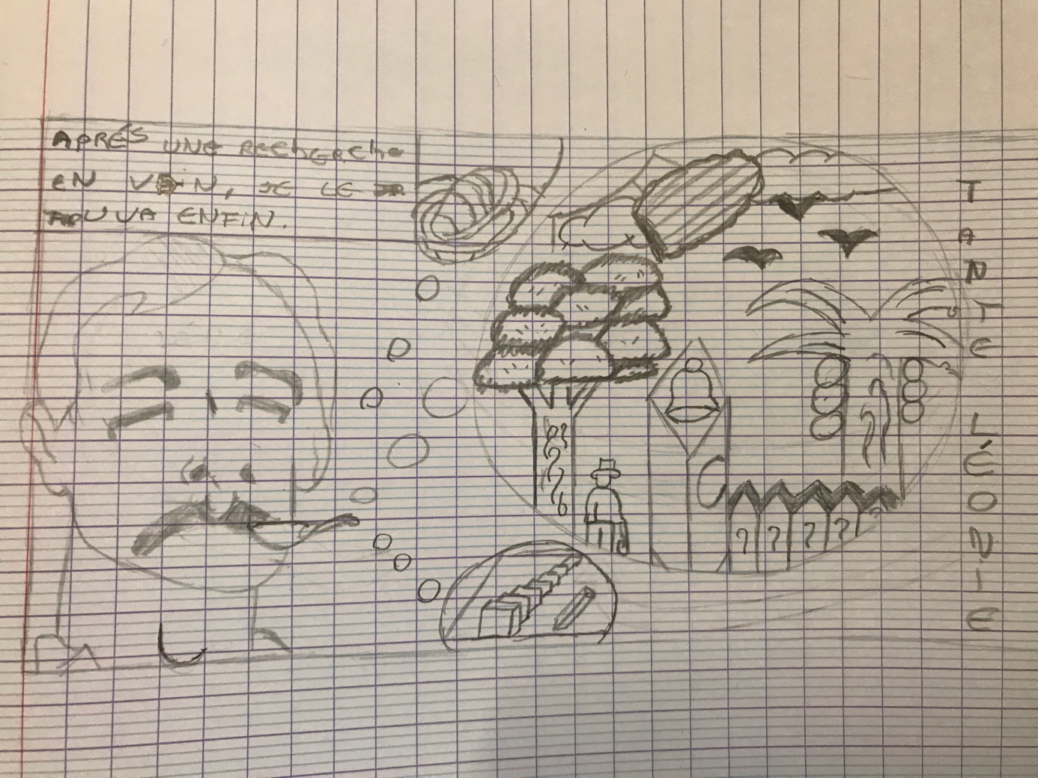

Aliou, 3eB, arrivé très récemment en France, a voulu écrire son expérience (allophone). Il l’a exprimée en anglais.

